Cara Install idle python di Ubuntu

1.apt-get install idle

1. 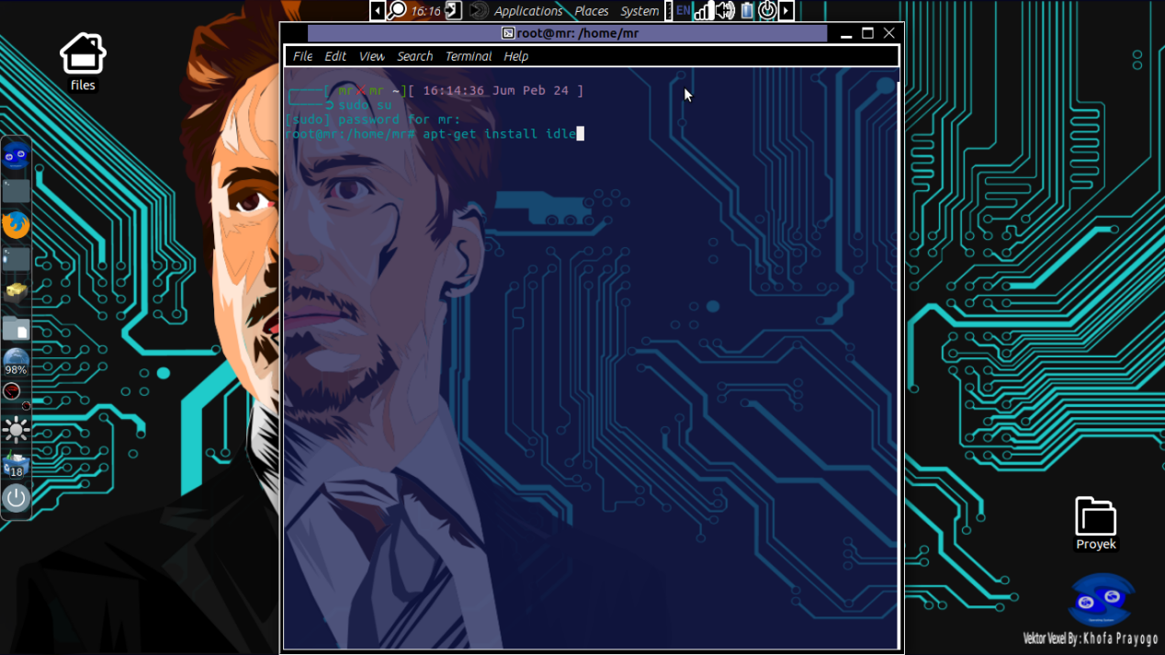
2. Tunggu Hingga Prosesnya Selesai

